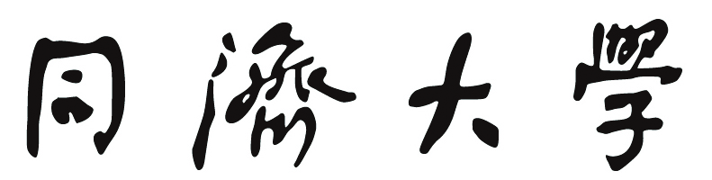
TONGJI UNIVERSITY

毕业设计（论文）

课题名称
副 标 题
学 院
专 业
学生姓名
学 号
指导教师
日 期

